Инновационная и творческая деятельность педагогов

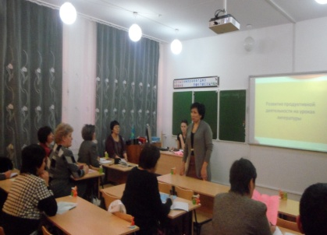
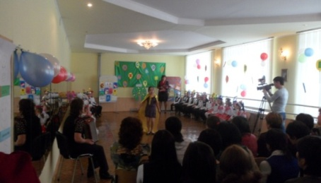
Уровень и продуктивность работы школы зависит от процесса включения педагогического коллектива, как в инновационный поиск, так и в режим функционирования. Большое внимание уделяется внедрению в учебный процесс информационных и инновационных технологий. В 2011-2012 учебном году 80% педагогов школы повысили свою профессиональную компетентность, 14 учителей прошли курсы международного уровня,1 учитель республиканские курсы, 23 учителя областные курсы и 35 учителей городские курсы.
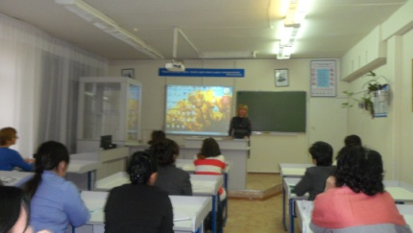
Учителя принимают участие в семинарах, научно-практических конференциях, конкурсах и различных мероприятиях школьного, городского, областного и республиканского уровня. В течение года согласно плана проведены 3 областных и 5 городских семинаров. Уровень организации и проведения мероприятий был оценен участниками и методистами очень высоко. В организации данных семинаров приняли активное участие творчески работающие учителя школы. Учителя школы повышают свою профессиональную компетентность через обучающие семинары. Пятеро учителей приняли участие в Международном обучающем семинаре «Формирование у обучающихся доверия, лояльности и совершенствование знаний». 24 учителя участвовали в Международном научном круглом столе «Новые технологии в образовании: возможности психологической науки» к 20-летию независимости республики Казахстан. Учителя начальных классов участвовали в областном обучающем семинаре «Методы обучения исследовательской деятельности в начальных классах»
Открыт мастер-класс учителя математики Изтлеуовой Н.М., являющийся одной из форм профессионального обучения учителей и представляющий собой профессиональное объединение педагогов. 13 учителей математики школ города пожелали получить полную информацию о позитивном опыте учителя Изтлеуовой Н.М. и освоить предлагаемые ею программы, методики и технологии. Тема мастер-класса «Подготовка к ЕНТ» является актуальной для учителей математики.
Рост педагогического мастерства осуществляется через участие педагогического коллектива в профессиональных конкурсах

Участие учителей в конкурсах разного уровня
конкурсы | международные | республиканские | областные | городские
2011-2012уч.г. | 3 | 36 (кио)+5 | 16 | 12

Активизировалось участие учителей в научно-практических конференциях.

Сводная таблица участия учителей в научно-практических конференциях
НПК | международные | республиканские | областные | городские
2011-2012 уч.год | 52 | 10 | 37 | 50

Победители областного конкурса-марафона педагогических достижений
2009-2010 | 2010-2011 | 2011-2012
Пеннер Н.А. Кайрбаева З.В. Мухина М.А. Копань Р.И. Таргенова Г.Ш. | Пеннер Н.А. Букекова Б.Ж. Жекеева С.Н. Булыгин А.В. Королева Л.Н. | Джантаева З.Ж  Булыгина М.А  Албаева Т.Г.  Шайманова Б.К.  Жубаназаров Ж.А.  Кайрбаева З.В.  Мухина В.К.  Пеннер Н.А. Джангушикова М.Г. Исмаилова К.Ф.

Публикации являются одним из путей распространения и обобщения опыта учителей. Учителя, участвуя в научно-практических конференциях, читательских конференциях, форумах, научно-практических семинарах публикуют свои работы. А также учителя публикуются в научно-методических журналах и газетах разного уровня.

Сводная таблица публикаций учителей

публикации | международные | республиканские | областные | городские
2011-2012 | 15 | 17 | 18 | 25

Одним из показателей профессионализма педагогического коллектива является опытно-экспериментальная работа.
Проводился областной эксперимент «Внедрение элементов вальдорфской педагогики в учебный процесс начальных классов» № 548 от 28. 10. 2007.В конце учебного года провели областной семинар по закрытию эксперимента. По итогам эксперимента выпущен сборник.
Продолжен областной эксперимент «Формирование мотивации к здоровому образу жизни у учащихся»№871 от 27. 10. 2010.

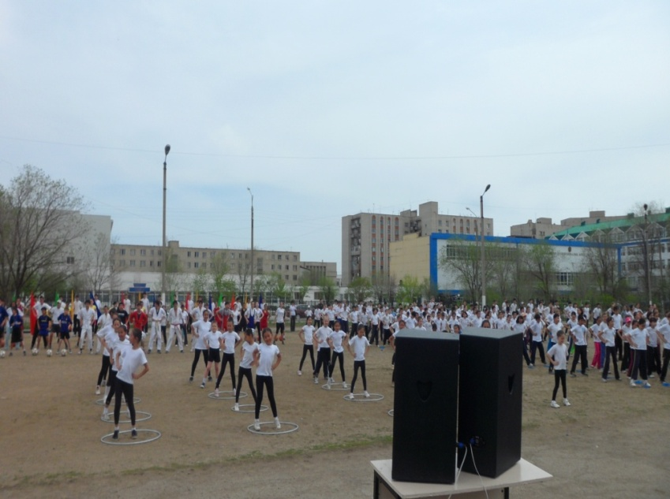
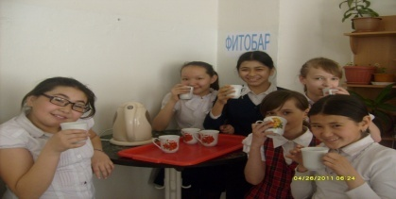
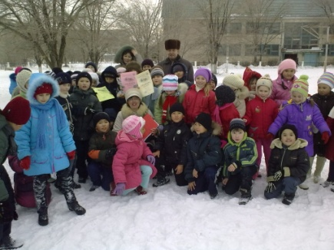

Школа работает по программам международного проекта.
1. Обучение детей из социально-незащищенных семей.
2. Проект ЕТТЕ (Обучение для английского, английский для обучения).

